ПАСПОРТ

памятного места (сооружения), посвященного борцам за Советскую власть в годы Гражданской войны,по сельскому поселению Кисак Каинский сельсовет муниципального района Янаульский район Республика Башкортостан.

№№  п/п | Наименование | Информация для заполнения
1. | Наименование объекта | Захоронение солдата революции Асхадулина Ахмадуллы
2. | Время создания (возникновение) объекта | 1918 год
3. | а) Адрес (местонахождение) объекта( по данным организации,осуществляющей государственный технический учет и (или) техническую инвентаризацию объектов градостроительной деятельности;  для объектов, расположенных вне границ населенных пунктов( не имеющих адреса) описание месторасположения ;  б)Ситуационный план –схема размещения объекта на местности (формат А4 или А3) | а) Республика Башкортостан, Янаульский р-он, Кисак-Каинский сельсовет в 3 км к северо-западу с. Прогресс  б) см. приложение -1
4. | а) Вид объекта : вечный огонь с мемориалом, мемориалы/братские могилы на кладбищах, памятники /мемориалы, обелиски, стелы, захоронения немецких солдат или иные сооружения;  б) Текст надписи | а) Захоронение  б) Асхадулин Ахмадулла зверски убитый белогвардейцами.
5. | а) Описание объекта (состав, его поэлементное описание, включая ограждение);  б) схематический план объекта- поэлементный, включая ограждение (формат А4 или А3);  в) Фотографическое изображение объекта  (общий вид, поэлементные), схема фотофиксации; фотографии 10 х 15 см, с указанием даты съемки  (Число,месяц,год)-подписать наименование объекта, населенного пункта | а) Стела из бетона, высота -2,5 м, ширина – 1,2 м в конце пятиконечная звезда.  б) см. приложение -2  в) см. приложение -3
6. | а) Краткие исторические сведения об объекте( сведения о его возникновении, изменениях, перестройках, утратах, перемещении, описание границ территории);  б) авторы(архитектор, скульптор) –если известны | а) Асхадулин Ахмадулла родился в деревне Бадряш.  В1918 году был расстрелян белогвардейцами  б) -
7. | Список захороненных ( все имеющиеся сведения) | Асхадулин Ахмадулла
8. | а) Основная библиография и архивные источники об объекте;  б) Документ о постановке объекта культурного наследия на государственную охрану( при наличии) | а) -  б) -
9. | а) Нормативные документы ,касающиеся объекта (балансовая принадлежность, сведения о собственнике объекта и пользователе объектом, сведения о собственнике земельного участка и пользователе земельном участком, др.);  б) техническое состояние объекта | а) Находится в ведении сельского поселения Кисак Каинского сельсовета, муниципальная собственность, земельный участок – сельского поселения Кисак Каинский сельсовет.  б) Состояние удовлетворительное
10. | Запланированные (необходимые)средства из местного бюджета(внебюджетные средства) для ремонта,реставрации,благоустройства на 2009-2010 г.г. | Ежегодно проводится скашивание травы, 2010 год- капитальный ремонт ( железное ограждение, установка мраморной таблички, посадка цветов и покраска)
11. | Кто шефствует над памятным местом ( сооружением) | ПУ-101 с.Прогресс
12. | Дополнительные сведения | Ежегодно весной и осенью проводится благоустройство территории
13. | Кто заполнял (Ф.И.О. должность, контактный телефон)  Дата заполнения | Директор СДК с.Прогресс Зарипова Л.М. тел. (34760)43-1-55  18.06.2009 г.

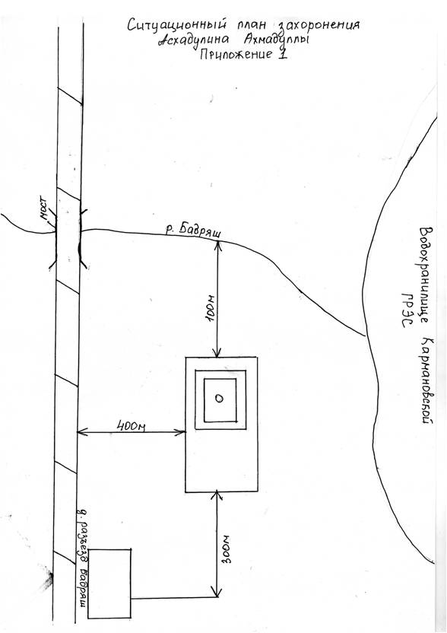
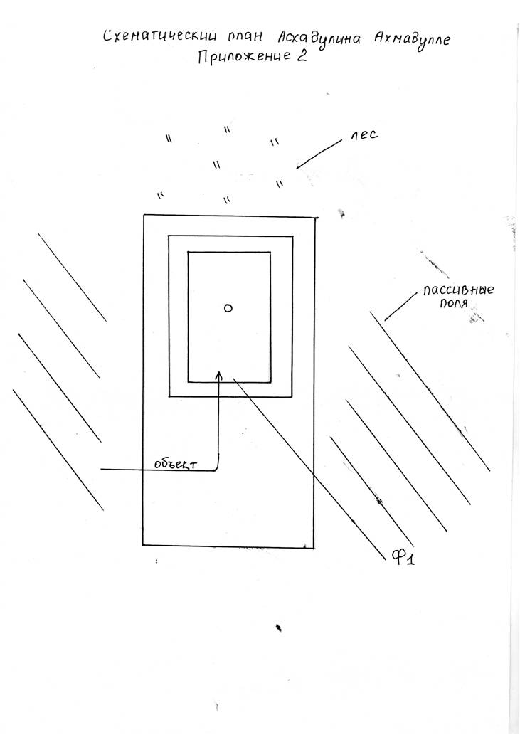

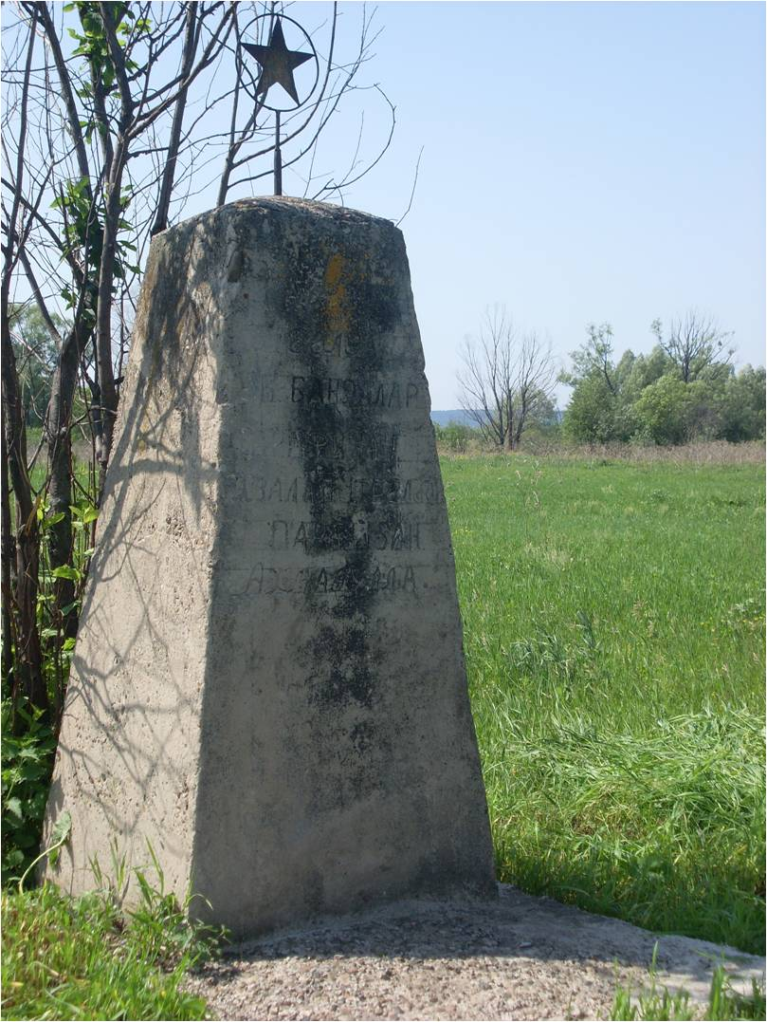

Дата съемки: 18 июня 2009 года
Захоронение солдата революции Асхадуллина Ахмадуллы, погибшего за Советскую власть в с. Прогресс

